Sujets ES / L des épreuves Enseignement Scientifique
Session 2019 – Métropole

Durée de l’épreuve : 1 h 30 - Coefficient : 2

L’usage de la calculatrice est strictement interdit.
Le candidat doit traiter les trois parties qui sont indépendantes les unes des autres.

PARTIE 1 (8 points)

REPRÉSENTATION VISUELLE

Les feuilles d’automne

C’est durant les mois d’automne, lorsque les arbres encore feuillus prennent des couleurs chatoyantes, que Claude préfère emprunter les chemins forestiers de sa région. Mais son ami, Camille, dit ne pas observer de grands changements par rapport aux couleurs de l’été.

On cherche à comprendre pourquoi Camille, atteint d’une protanopie (forme de daltonisme), ne perçoit pas autant que Claude le changement de couleur des feuilles en automne.

Document 1 : séparation et identification des pigments d’une feuille d’érable par chromatographie sur couche mince

Chromatogrammes obtenus à partir d’une feuille d’érable prélevée en été et en automne

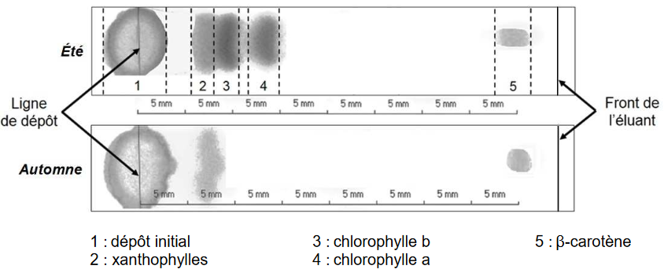

Les deux chromatographies ont été réalisées dans les mêmes conditions.

Source : d’après http://scienceonstage.be/

Document 2 : spectres d’absorption de différents pigments végétaux et cercle chromatique

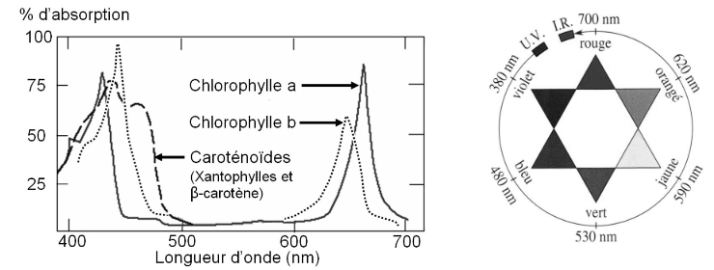

Source : d’après http://uel.unisciel.fr/

Document 3 : altération de la vision selon le type de daltonisme

Document 3a : vision des couleurs

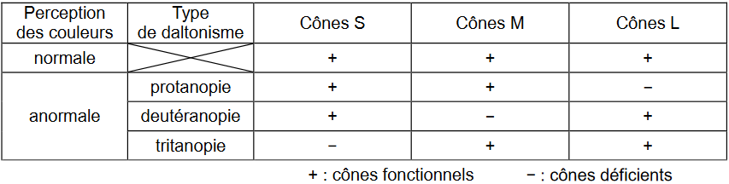

Document 3b : spectres d’absorption des trois types de cônes

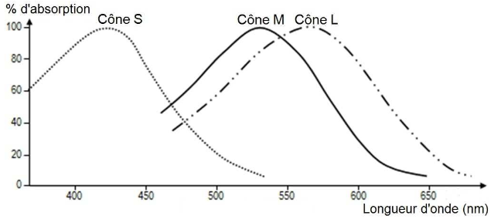

Source : d’après http://svt.ac-dijon.fr/

COMMENTAIRE RÉDIGÉ :

Après avoir expliqué la perception du changement de couleur d’une feuille d’érable de l’été à l’automne par Claude, vous montrerez que ce changement est moins perceptible pour Camille.

Vous développerez votre argumentation en vous appuyant sur les documents et sur vos connaissances (qui intègrent, entre autres, les connaissances acquises dans les différents champs disciplinaire

PARTIE 2 (6 points)

DÉFI ÉNERGÉTIQUE

Stocker de l’énergie

Avec l’essor des énergies renouvelables, la capacité mondiale de stockage de l’énergie devrait tripler d’ici l’année 2030. Une solution compétitive économiquement est à l’étude. Il s’agit du projet StEnSea (Stored Energy in the Sea).

Document 1 : description du projet

Des énormes sphères creuses en béton sont installées sous la mer. C’est avec ce dispositif que des chercheurs allemands de l’institut Fraunhofer IWES veulent créer un nouveau système de stockage de l’énergie adapté aux éoliennes en mer.

Dans les sphères en béton, l’électricité en surplus produite par les éoliennes est utilisée pour pomper de l’eau hors de la sphère immergée. Pour récupérer l’énergie, il suffit alors d’ouvrir les vannes pour que l’eau rentre à nouveau dans la sphère en faisant tourner au passage une turbine. La quantité d’énergie produite augmente avec la pression exercée par l’eau sur la turbine.
L’impact sur l’environnement de ce dispositif est mineur.

L’équipe du projet a évalué les conditions de fonctionnement optimal pour un tel système. Une sphère de diamètre 30 mètres, placée à une profondeur de 700 mètres, pourrait stocker une énergie d’environ 20 MWh. Le rendement de ce dispositif pourrait avoisiner les 85 %. Une ferme d’éoliennes off-shore pourrait exploiter la capacité de stockage d’un système comprenant 5 à 120 sphères immergées.

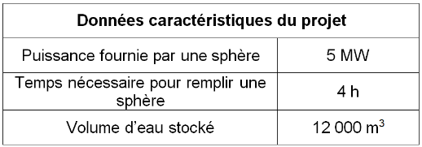
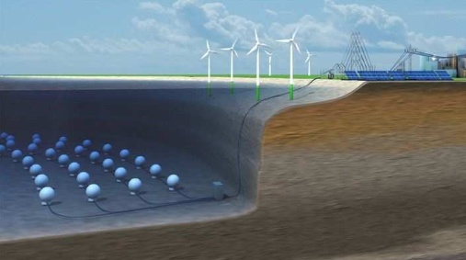

Source : d’après https://www.researchgate.net/

Document 2 : évolution de la pression exercée par l’eau en fonction de la profondeur

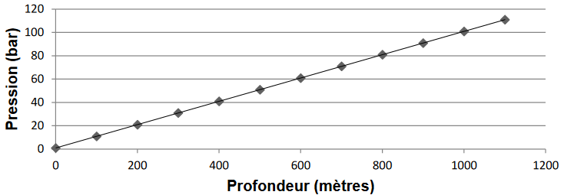

Document 3 : la batterie lithium-ion, une autre solution pour le stockage de l’énergie

Les batteries lithium-ion sont utilisées dans les véhicules électriques ainsi que dans les fermes de batteries. L’américain Elon Musk a construit en Australie la plus grande ferme de batteries du monde. Cette ferme appelée Powerpack a pour mission de réguler la demande énergétique et de stocker l’énergie provenant d’un parc éolien. La ferme peut stocker une énergie totale de 129 MWh.
Elle pourra ainsi alimenter 8000 foyers pendant 24 heures ou 30 000 maisons pendant une heure en cas de panne générale.

Source : d’après https://www.sciencealert.com

Question 1 :

Justifier la nécessité de stocker l’énergie produite par les éoliennes.

Question 2 :

Expliquer l’intérêt d’immerger le dispositif à une grande profondeur.

Question 3 :

Lorsque les sphères se remplissent d’eau et que l’énergie stockée est restituée, préciser sur la copie, sans recopier la chaîne énergétique ci-dessous, le numéro du cadre et lui associer une expression choisie parmi les suivantes :
énergie chimique – énergie électrique – énergie lumineuse –
énergie mécanique – énergie thermique –énergie nucléaire

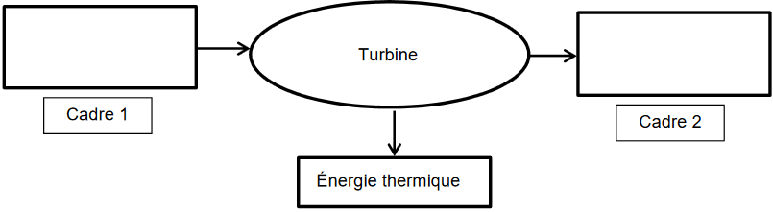

Question 4 :

L’équipe du projet a évalué qu’une sphère pourrait stocker une énergie d’environ 20 MWh.
4.1. Retrouver cette valeur par un calcul à l’aide des données.
4.2. Calculer l’énergie stockée par un parc de 100 sphères et la comparer à la capacité de stockage de la ferme Powerpack implantée en Australie. Comme nter brièvement le résultat.

PARTIE 3 (6 points)

FÉMININ – MASCULIN

Une anomalie du développement sexuel

Une jeune fille de 16 ans consulte son médecin car elle présente une absence de pilosité et de règles. Les premiers examens cliniques montrent la présence d’organes génitaux externes féminins et d’un vagin très court, l’absence de voies génitales internes féminines (absence d’utérus et de trompes) et la présence dans la cavité abdominale de testicules peu développés et sans spermatozoïde.

On cherche à comprendre l’origine des troubles de son développement sexuel.

Document 1 : résultats des examens médicaux complémentaires

– Caryotype présentant 46 chromosomes dont une paire de chromosomes sexuels XY.

– Les dosages hormonaux en testostérone et en AMH correspondent aux valeurs normales chez un garçon pubère.

– Des examens génétiques et moléculaires montrent chez la patiente la présence de récepteurs à la testostérone non fonctionnels (la testostérone n’est pas capable de s’y fixer et d’agir).

Source : modifié d’après Encyclopédie Orphanet ; Encyclopédie Larousse ; P. Dieusaert – Guide pratique des analyses médicales

Document 2 : étapes de la différenciation des appareils génitaux féminin et masculin

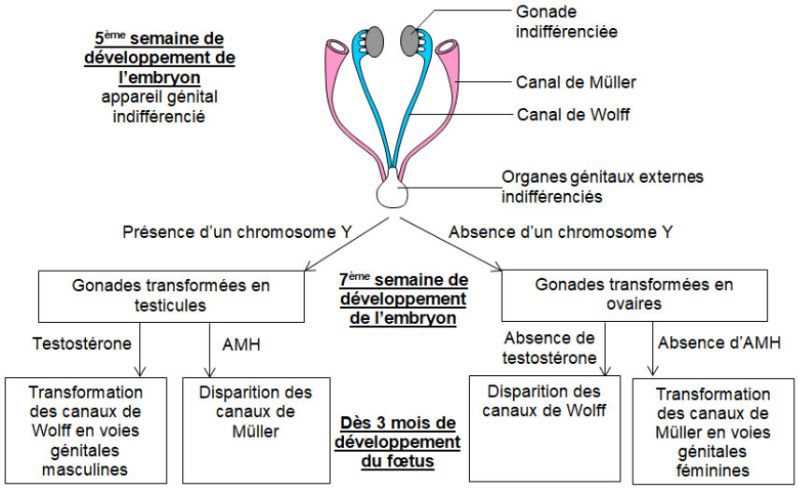

L’AMH ou hormone antimüllérienne est sécrétée chez l’homme par les testicules dès la 7ème semaine du développement embryonnaire jusqu’à la puberté et chez la femme par les cellules folliculaires dès la naissance jusqu’à la ménopause.

Source : modifié d’après Banque de schémas, académie de Dijon

Questions

Question 1 :

Expliquer la présence de testicules chez cette jeune fille.

Question 2 : Recopier la réponse exacte sur votre copie

L’absence de voies génitales féminines correctement développées chez la patiente peut s’expliquer par :

Reporter sur la copie le numéro de la question suivie de la lettre correspondant à la bonne réponse :

A. une sécrétion trop importante de testostérone pendant le développement embryonnaire
B. une sécrétion trop faible d’AMH pendant le développement embryonnaire
C. une sécrétion trop faible de testostérone pendant le développement embryonnaire
D. une sécrétion d’AMH pendant le développement embryonnaire

Question 3 :

Expliquer l’absence de voies génitales masculines chez la patiente.

